Перечень транспортных средств, признанных брошенными, разукомплектованными, бесхозяйными
дата выявления | адрес | марка/модель/гос. номер/цвет | срок добровольного/принудительного перемещения | фотоматериалы
18.08.2020 | Ленинский пр-т, 132 | Газель  Н435СР36  Белый | 18.10.2020/ в соответствии с п. 4.1, 4.2 постановления № 36 от 29.01.2018 | 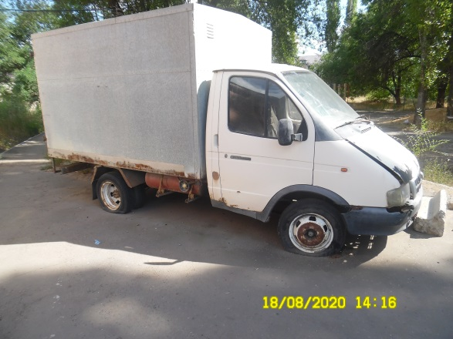 | 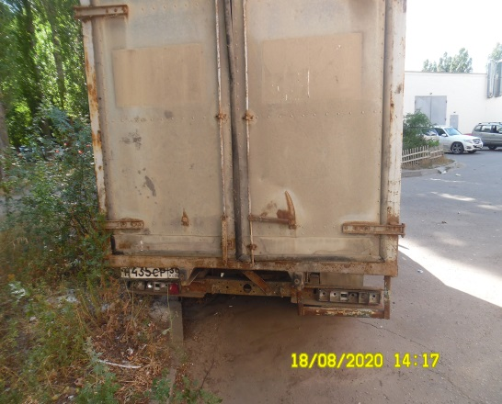
18.08.2020 | Ул. Переверткина, 44 | ВАЗ 1111«ОКА»  В348АУ36  Белый | 18.10.2020/ в соответствии с п. 4.1, 4.2 постановления № 36 от 29.01.2018 | 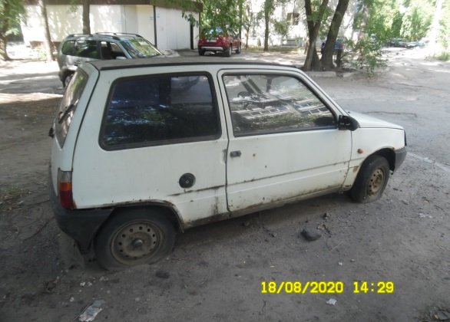 | 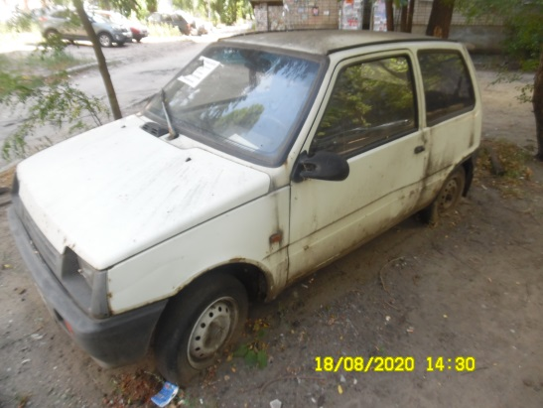
18.08.2020 | Ул. Переверткина, 46 | Шкода Фелиция  -  Синий | 18.10.2020/ в соответствии с п. 4.1, 4.2 постановления № 36 от 29.01.2018 | 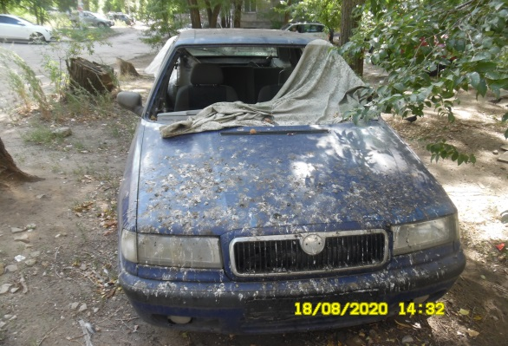 | 